**Лабораторна робота № 2**

* + - 1. **Тема:** SqlDataReader та DataSet.

**Мета:** отримати практичні навички з використання методів класу SqlDataReader та DataSet.

**Практична частина**

Використовуючи базу даних з першої лабораторної роботи:

1. Створити програму, яка зчитує дані з бази даних MS SQL Server за допомогою об’єкту SqlDataReader та виводить їх на екран.
2. Завантажити дані з бази даних в DataSet: створіть програму, яка підключається до бази даних, використовуючи ADO.NET та завантажує дані з таблиці в DataSet. Потім виведіть ці дані на екран.
3. Змінити дані у DataSet: створіть програму, яка завантажує дані з бази даних в DataSet, дозволяє користувачу вносити зміни до даних та зберігати їх назад у базу даних.

**Завдання 1:**

На рисунку 2.1 перевіряємо зчитування даних з бази даних до БД.

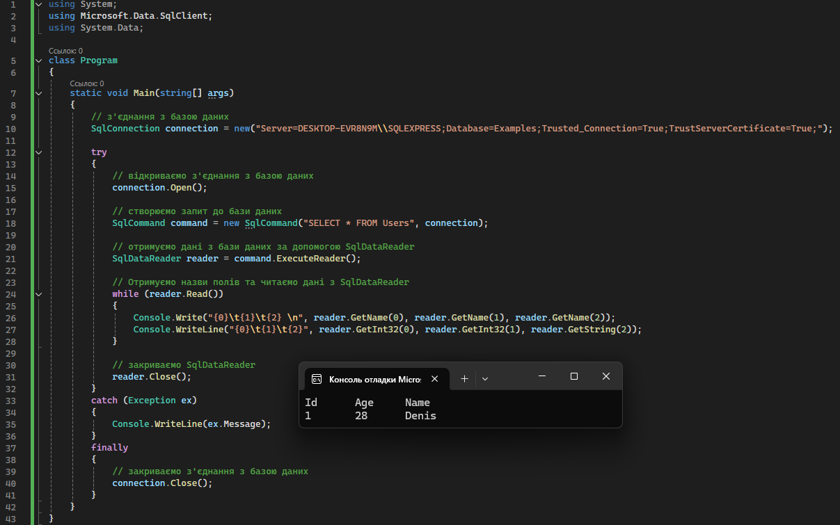

Рисунок 2.1 – Зчитування даних з БД

**Завдання 2:**

На рисунку 2.2 підключення та завантаження даних БД.

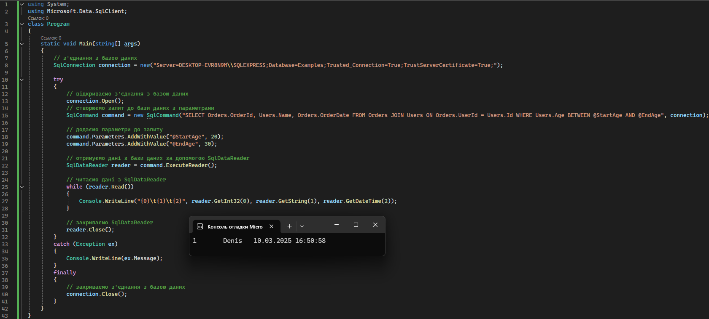

Рисунок 2.2 – Підключення до бази даних

**Завдання 3:**

На рисунку 2.3 створена програма, яка завантажує дані з бази даних в DataSet, дозволяє користувачу вносити зміни до даних та зберігати їх назад у базу даних.

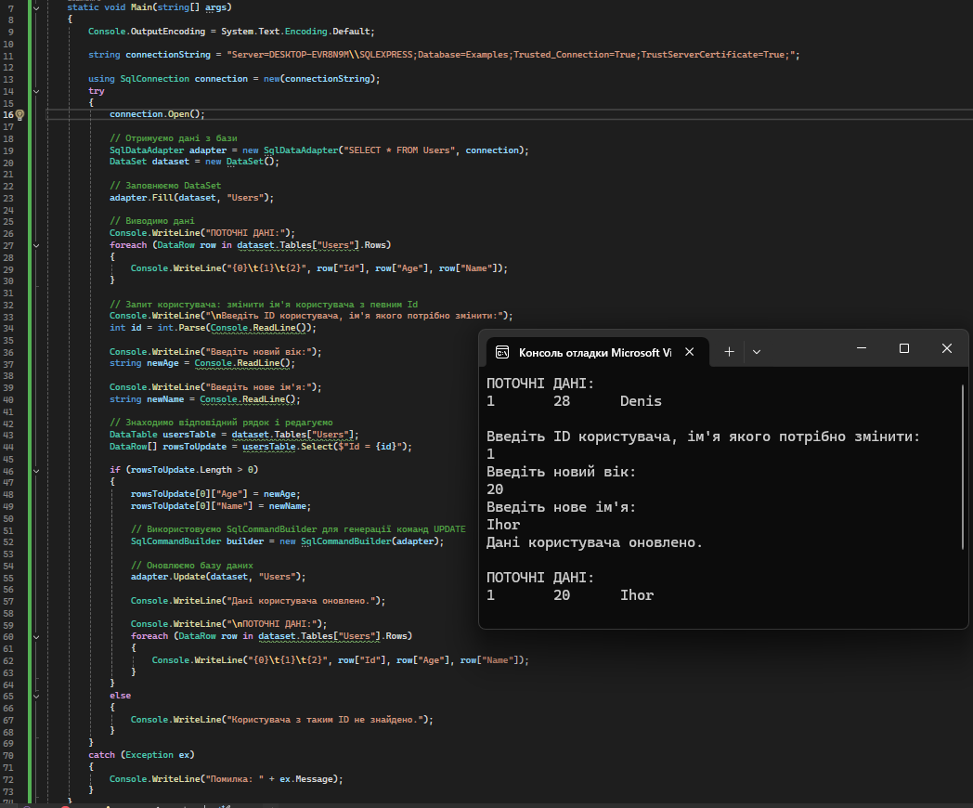

Рисунок 2.3 – Програма завантаження та зміни даних

На рисунку 2.4 зображені зміни даних у базі після виконання програми.



Рисунок 2.4 – Оновлені дані в базі даних

**Контрольні питання:**

1. **В чому полягає різниця між DataSet та SqlDataReader?**

* DataSet — це об'єкт у ADO.NET, який дозволяє зберігати дані в оперативній пам’яті у відключеному режимі. Він може містити кілька таблиць (DataTable), зв’язків, обмежень і підтримує навігацію, редагування та збереження змін. Підходить для складних сценаріїв з маніпуляцією даними без постійного підключення до бази.
* SqlDataReader — це об’єкт, який забезпечує зчитування даних з бази даних у підключеному режимі. Працює швидко, але тільки для послідовного зчитування (вперед), без можливості редагування або зберігання даних. Підходить для простої, ефективної обробки великих обсягів даних.

1. **Поясніть, навіщо використовується цей фрагмент коду: adapter.Fill(dataset);**

Цей фрагмент коду використовується для заповнення об’єкта DataSet даними з бази даних.

Об'єкт SqlDataAdapter виконує SQL-запит, отримує результати з бази, і методом Fill() передає їх у DataSet. Це дозволяє зберігати дані у відключеному режимі та працювати з ними без активного з’єднання з БД.

1. **Перерахуйте основні класи ADO.NET. Яке призначення кожного із них?**

|  |  |
| --- | --- |
| **Клас** | **Призначення** |
| Sqlconnection | Встановлює і управляє з'єднанням з базою даних SQL Server. |
| SqlCommand | Виконує SQL-команди (SELECT, INSERT, UPDATE, DELETE). |

Продовження таблиці

|  |  |
| --- | --- |
| SqlDataReader | Читає дані з бази в підключеному режимі. Швидкий і ефективний. |
| SqlDataAdapter | Міст між базою даних і об’єктами, такими як DataSet. Дозволяє завантажувати та оновлювати дані. |
| DataSet | Відключене сховище даних у пам’яті. Може містити кілька таблиць і зв’язків. |
| DataTable | |  | | --- | | Представляє одну таблицю даних у DataSet. |  |  | | --- | |  | |
| DataRow, DataColumn | |  | | --- | | Представляють рядки та стовпці відповідно у DataTable. |  |  | | --- | |  | |
| SqlParameter | Використовується для передачі параметрів до SQL-запитів, зокрема для захисту від SQL-ін’єкцій. |